Санкт-Петербургский политехнический университет Петра Великого

Институт прикладной математики и механики

**Кафедра «Высшая школа теоретической механики»**

**ОТЧЕТНАЯ РАБОТА**

**Построение графиков функций**

**и определение их свойств**

по дисциплине «Математическое моделирование»

Тема: Работа с функциями.

Выполнил

студент гр.3630103/90001 <*подпись*> М.А. Бенюх

Руководитель

преподаватель <*подпись*> Р.Л. Лапин

«_28_» __ноября___ 2019_ г.

Санкт-Петербург

2019

**СОДЕРЖАНИЕ**

1. Построение функций F(x), Q(x), R(x) в одной системе координат. Отображение их разными цветами. С добавлением легенды…..…………………………………………………….………………...3

2. Построение кусочно-заданной функции P(x)= F(x), x С (-inf;a), Q(x), x C (a;b), R(x), x C (b;inf)……………………..……………………………………...5

3. Отображение графиков, с их корнями и локальными экстремумами в одном окне в трех различных системах координат.….……………….…………………………………………....………7

4. Построение производных функций совместности с самой функцией в одном окне в трех различных системах координат.……….………………………………………………………………9

5. Вывод…………………………………………………………………………11

Цель работы: Построить все функции F(x), Q(x), R(x) в одной системе координат. Функции отобразить разными цветами. Добавить легенду.

Построить кусочно-заданную функцию P(x)= F(x), x(-;a), Q(x), x (a;b), R(x), x(b;). Найти корни каждой функции и локальным максимумы-минимумов (не менее 3 корней, не менее 3 локальных максимумов-минимумов). Отобразить графики, корни и локальным экстремумы в одном окне в трех различных системах координат. Построить производные каждой функции вместе с самой функцией в одном окне в трех различных системах координат.

Исходные данные:

Функции: $$fQ\left(x\right)=\cos\left(x^{2}\right)*r$$

$$fR\left(x\right)=\left|\sin\left(x\right)*x+\cos\left(x\right)*x^{2}+arctg\left(x\right)*x^{3}\right|$$

$$fF\left(x\right)=fQ(x)/fR(x)$$

Ход работы:

1. Построение функций F(x), Q(x), R(x) в одной системе координат. Отображение их разными цветами. С добавление легенды:
2. Задаём интервалы для x:

x=-10:0.001:10;

1. Пересчитываем y_q, y_r, y_f для F(x), Q(x), R(x).

y_q=fQ(x);

y_r=fR(x);

y_f=fF(x);

1. Строим графики функций F(x), Q(x), R(x) на основе полученных массивов значений x, y_q, y_r, y_f. Приближаем график для более корректного отображения графиков функций axis([-4 4 -50 50]), добавляем легенду legend('Q(x)','R(x)','Q(x)/R(x)')(рис.1)

figure

hold on

grid on

plot(x,y_q)

plot(x,y_r)

plot(x,y_f)

xlabel('x')

ylabel('y')

axis([-4 4 -50 50])

legend('Q(x)','R(x)','Q(x)/R(x)')

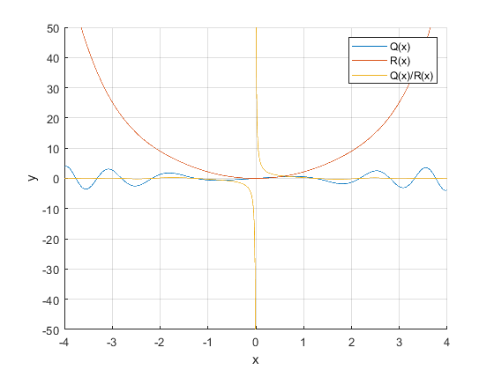

*Рис. 1 Отображение 3х функций в одной системе координат*

1. Построение кусочно-заданной функции P(x)= F(x), x С (-inf;a), Q(x), x C (a;b), R(x), x C (b;inf). (рис.2)
2. Создаём массивы значений для ‘кусков’ функций F(x), Q(x), R(x)(область определения):

x_r=-10:0.001:0;

x_q=0:0.001:5;

x_f=5:0.001:10;

Строим кусочно-заданной функцию из фукций F(x), Q(x), R(x) ограниченных областью определения. Приближаем график для более корректного отображения графиков функций axis([-4 8 -10 20]) ,добавляем легенду legend('Q(x)','R(x)','Q(x)/R(x)').

figure

hold on

grid on

plot(x_q,y_q2)

plot(x_r,y_r2)

plot(x_f,y_f2)

xlabel('x')

ylabel('y')

legend('Q(x)','R(x)','Q(x)/R(x)')

axis([-4 8 -10 20])

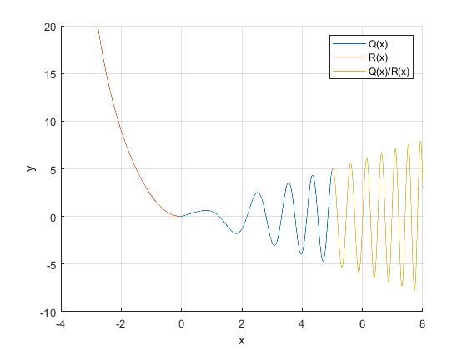

*Рис. 2 график кусочно-заданной функции*

1. Отображение графиков, с их корнями и локальными экстремумами в одном окне в трех различных системах координат. (рис.3)
2. Определение корней:

x_q_z1=fzero('fQ',6);

x_q_z2=fzero('fQ',0);

x_q_z3=fzero('fQ',-5);

y_q_z1=fQ(x_q_z1);

y_q_z2=fQ(x_q_z2);

y_q_z3=fQ(x_q_z3);

x_r_z1=fzero('fR',5);

x_r_z2=fzero('fR',0);

x_r_z3=fzero('fR',-6);

y_r_z1=fR(x_r_z1);

y_r_z2=fR(x_r_z2);

y_r_z3=fR(x_r_z3);

x_f_z1=fzero('fF',1.5);

x_f_z2=fzero('fF',1);

x_f_z3=fzero('fF',-6);

y_f_z1=fQ(x_f_z1)./(fR(x_f_z1)~=0);

y_f_z2=fQ(x_f_z2)./(fR(x_f_z2)~=0);

y_f_z3=fQ(x_f_z3)./(fR(x_f_z3)~=0);

1. Определение экстремумов:

x_q_min1=fminbnd ('fQ',0,4);

x_q_min2=fminbnd ('fQ',-4,0);

x_q_min3=fminbnd ('fQ',4,6);

y_q_min1=fQ(x_q_min1);

y_q_min2=fQ(x_q_min2);

y_q_min3=fQ(x_q_min3);

x_q_max1=fminbnd ('fQ2',0,4);

x_q_max2=fminbnd ('fQ2',-4,0);

x_q_max3=fminbnd ('fQ2',4,6);

y_q_max1=fQ2(x_q_max1);

y_q_max2=fQ2(x_q_max2);

y_q_max3=fQ2(x_q_max3);

x_r_min1=fminbnd ('fR',0,4);

x_r_min2=fminbnd ('fR',-4,0);

x_r_min3=fminbnd ('fR',4,6);

y_r_min1=fR(x_r_min1);

y_r_min2=fR(x_r_min2);

y_r_min3=fR(x_r_min3);

x_r_max1=fminbnd ('fR2',0,4);

x_r_max2=fminbnd ('fR2',-4,0);

x_r_max3=fminbnd ('fR2',4,6);

y_r_max1=fR2(x_r_max1);

y_r_max2=fR2(x_r_max2);

y_r_max3=fR2(x_r_max3);

x_f_min1=fminbnd ('fF',0,4);

x_f_min2=fminbnd ('fF',-2,2);

x_f_min3=fminbnd ('fF',4,6);

y_f_min1=fQ(x_f_min1)./(fR(x_f_min1)~=0);

y_f_min2=fQ(x_f_min2)./(fR(x_f_min2)~=0);

y_f_min3=fQ(x_f_min3)./(fR(x_f_min3)~=0);

x_f_max1=fminbnd ('fF2',0,4);

x_f_max2=fminbnd ('fF2',-4,0);

x_f_max3=fminbnd ('fF2',4,6);

y_f_max1=fQ(x_f_max1)./(fR(x_f_max1)~=0);

y_f_max2=fQ(x_f_max2)./(fR(x_f_max2)~=0);

y_f_max3=fQ(x_f_max3)./(fR(x_f_max3)~=0);

1. Постороение графиков функций F(x), Q(x), R(x) , отображение на них корней и экстремумов:

figure

subplot(3,1,1)

hold on

grid on

title('график R(x)')

plot(x,y_q)

plot(x_q_z1,y_q_z1,'r*')

plot(x_q_min1,y_q_min1,'c*')

plot(x_q_max1,-y_q_max1,'gs')

plot(x_q_z2,y_q_z2,'r*')

plot(x_q_z3,y_q_z3,'r*')

xlabel('x')

ylabel('y')

plot(x_q_min2,y_q_min2,'c*')

plot(x_q_min3,y_q_min3,'c*')

plot(x_q_max2,-y_q_max2,'gs')

plot(x_q_max3,-y_q_max3,'gs')

legend('R(x)','кор','min','max')

subplot(3,1,2)

hold on

grid on

plot(x,y_r)

plot(x_r_min1,y_r_min1,'c*')

plot(x_r_max1,-y_r_max1,'gs')

plot(x_r_z1,y_r_z1,'r*')

plot(x_r_z2,y_r_z2,'r*')

plot(x_r_z3,y_r_z3,'r*')

plot(x_r_min2,y_r_min2,'c*')

plot(x_r_min3,y_r_min3,'c*')

xlabel('x')

ylabel('y')

plot(x_r_max2,-y_r_max2,'gs')

plot(x_r_max3,-y_r_max3,'gs')

title('график Q(x)')

legend('Q(x)','кор','max','min')

subplot(3,1,3)

hold on

grid on

plot(x,y_f)

plot(x_f_z1,y_f_z1,'r*')

plot(x_f_min1,y_f_min1,'c*')

plot(x_f_max1,y_f_max1,'gs')

axis([-8 8 -50 50])

plot(x_f_z2,y_f_z2,'r*')

plot(x_f_z3,y_f_z3,'r*')

xlabel('x')

ylabel('y')

plot(x_f_min2,y_f_min2,'c*')

plot(x_f_min3,y_f_min3,'c*')

title('график R(x)/Q(x)')

plot(x_f_max2,y_f_max2,'gs')

plot(x_f_max3,y_f_max3,'gs')

legend('R(x)/Q(x)','кор','min','max')

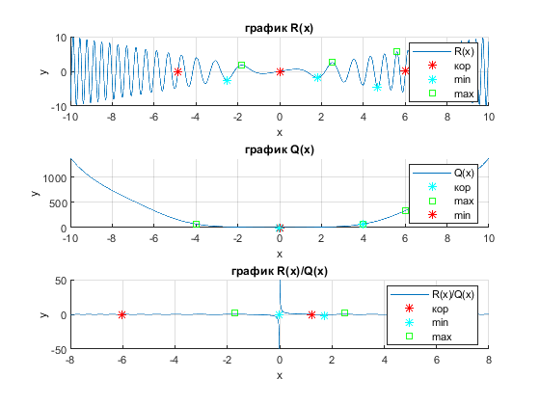

*Рис. 3 Графики различных функций*

1. Построение производных функций совместносте с самой функцией в одном окне в трех различных системах координат:
2. Полкчаем значения дифференцируя фуекции

dq=diff(fQ(x));

dr=diff(fR(x));

df=diff(fF(x));

1. Строим в трех системах координат функции F(x), Q(x), R(x) и поверх них строим производные этих функций (рис. 4):

figure

subplot(3,1,1)

hold on

grid on

xlabel('x')

ylabel('y')

plot(x,y_q)

plot(x(1:20000),dq)

axis([-8 -2 -2 2])

title('гр.Производной Q(x) и график Q(x)')

subplot(3,1,2)

hold on

grid on

plot(x,y_r)

plot(x(1:20000),dr)

axis([-6 6 -20 50])

xlabel('x')

title('гр.Производной R(x) и график R(x)')

ylabel('y')

subplot(3,1,3)

hold on

grid on

plot(x,y_f)

plot(x(1:20000),df)

axis([-0.2 0.2 -40 20])

title('гр.Производной Q(x)/R(x) и график Q(x)/R(x)')

xlabel('x')

ylabel('y')

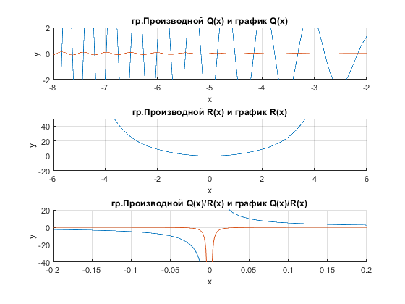

Рис.4 Графики производных различных функций

1. Вывод: были построены графии функций F(x), Q(x), R(x) с разными отображенными критическими точками(корни, экстремумы) и были построены производные этих функций в трех разных системах координат, также была построена кусочно-заданная функция из F(x), Q(x), R(x) за счет изменения областей их определения.